**ASSUNTO :. INDICO A REALIZAÇÃO DE ESTUDOS PARA CONSTRUÇÃO DE PASSEIO PÚBLICO E ABRIGO NO PONTO DE ÔNIBUS LOCALIZADO NA RUA FRANCISCO FERRETTI, NO PARQUE DAS LARANJEIRAS.**

**DESPACHO:.**

**SALA DAS SESSÕES ____/____/_____**

**PRESIDENTE DA MESA**

**INDICAÇÃO Nº , DE 2021**

**SENHOR PRESIDENTE,**

**SENHORES VEREADORES,**

INDICO ao Exmo. Senhor Prefeito Municipal, para que o departamento competente, que sejam realizados estudos para construção de passeio público e abrigo no ponto de ônibus localizado na Rua Francisco Ferretti, no Parque das Laranjeiras.

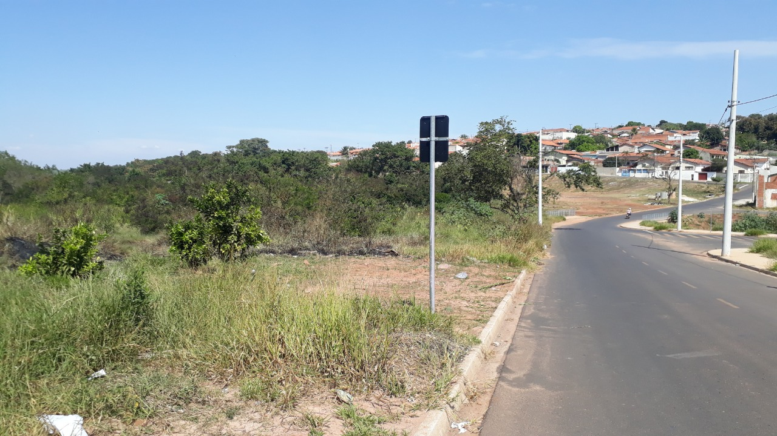

SALA DAS SESSÕES “VEREADOR SANTO RÓTOLLI”, aos 29 de abril de 2021.

**VEREADOR LUIS ROBERTO TAVARES**